Fecha: 01 de octubre de 2013

Boletín de prensa Nº 842

CONCEJALES RECONOCEN Y FELICITAN LA LABOR DE LA ADMINISTRACIÓN LOCAL

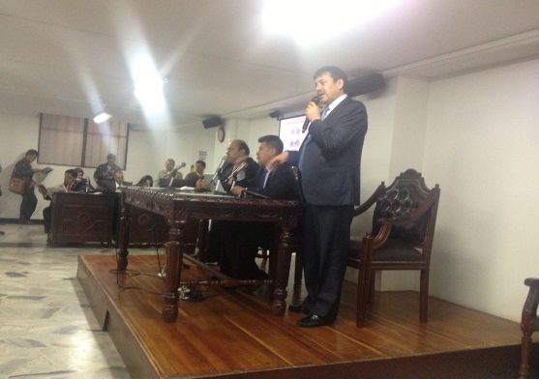

En la instalación del último período de las sesiones ordinarias del Concejo Municipal de Pasto, 17 concejales y una concejala expresaron un total reconocimiento a labor diaria de la Administración Municipal en cabeza del Alcalde Harold Guerrero López para el mejoramiento de la calidad de vida de los habitantes del municipio de Pasto en cuanto a salud, vivienda, educación, acueducto y alcantarillado, infraestructura vial, seguridad, entre otros aspectos.

En estas últimas sesiones ordinarias los cabildantes analizarán el presupuesto de ingresos y gastos para la vigencia 2014, estudio y aprobación del proyecto del Plan de Ordenamiento Territorial, la autorización para contratar la construcción del Hospital 1D, y demás proyectos importantes en beneficio del municipio.

El Alcalde de Pasto, Harold Guerrero López agradeció el reconocimiento a su gestión y al trabajo constante de su equipo de colaboradores, que los compromete aún más en continuar trabajando en beneficio de todos y todas. Manifestó que el presupuesto del Municipio presentado para la vigencia 2014 se estima en un total de ($571.949.835.126) quinientos setenta y un mil novecientos cuarenta y nueve millones ochocientos treinta y cinco mil ciento veintiséis pesos m/cte. El Presupuesto de Ingresos y Rentas de la vigencia 2.014 presenta un incremento del 21.90% respecto al 2013, que obedece principalmente al aumento de los recursos para la Educación, de los recursos del Fondo Local de Salud y de los correspondientes a Ingresos de establecimientos públicos, principalmente los previstos para el SETP. Del total de gastos apropiados, 523 Mil Millones corresponden a gastos de inversión. El peso más importante por sectores lo tienen salud, educación e infraestructura, en particular en relación con los recursos previstos para continuar la ejecución del Sistema Estratégico de Transporte, al mismo tiempo expresó que los esfuerzos en lo que resta de su administración estarán enfocados al tema educativo, deportivo y social precisó el Alcalde de Pasto.

El Concejal Diego Bacca resaltó la transparencia y honestidad en el manejo de los recursos públicos por parte de la Administración, al mismo tiempo exalto la capacidad de gestión del mandatario local para ubicar al municipio en la agenda del gobierno nacional y que han derivado los resultados presentados en la última Rendición Pública de Cuentas.

El Presidente del Concejo, Fabio Germán Zambrano manifestó que en sus 20 años de labor al servicio de la comunidad, nunca han coincidido 17 concejales y 1 concejala en felicitar y exaltar la gestión de un mandatario local, como lo recibe hoy el Alcalde de Pasto, Harold Guerrero López.

Por su parte, la Concejala Diana Carolina Hidalgo reconoció la gestión honesta y transparente de cara a la ciudadanía dando cumplimiento a las metas propuestas en el Plan de Desarrollo Pasto Transformación Productiva, destacó la labor que se ha adelantado en el tema de salud, vivienda y nuevos inmuebles para el municipio.

FAMILIAS DE ZONAS DE RIESGO PODRÁN ACCEDER A VIVIENDA GRATUITA

Las familias afectadas por estar en zonas de riesgo no mitigantes y que fueron censadas por la Alcaldía de Pasto a través de la Dirección para la Gestión del Riesgo de Desastres, DGRD e INVIPASTO, podrán presentarse a la convocatoria de vivienda gratuita a partir de este miércoles 2 de octubre, en la Caja de Compensación Familiar de Nariño, COMFAMILIAR.

Según el Director del INVIPASTO, Mario Enríquez Chenas, las personas podrán hacer las postulaciones con base en los listados que ya fueron avalados por el Ministerio de Vivienda, Ciudad y Territorio y que se encuentran publicados en la página web: www.invipasto.gov.co o pueden ser consultados directamente en COMFAMILIAR. El funcionario señaló además que en el listado oficial expedido por el Gobierno Nacional, existen 304 hogares focalizados para la presente convocatoria.

Contacto: Director INVIPASTO, Mario Enríquez Chenas. Celular: 3122572339

INSTITUCIONES EDUCATIVAS PÚBLICAS DEBERÁN REPONER CLASES EN SEMANA DE RECESO

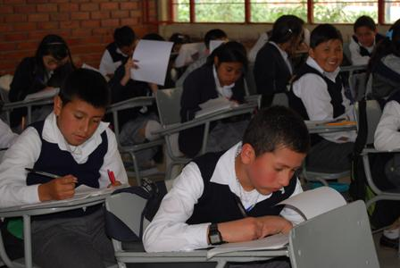

El secretario de Educación de Pasto, Jaime Guerrero Vinueza, informó que a raíz de las clases perdidas durante el paro agrario el pasado mes de septiembre y luego de una reunión con rectores de las instituciones educativas del municipio, las jornadas se repondrán en la semana de receso prevista desde el lunes 7 hasta el viernes 11 de octubre.

Para el caso de los establecimientos del área urbana, los estudiantes deberán asistir a su jornada académica, el lunes 7 y martes 8 de octubre. Con respecto a las instituciones de la zona rural, los alumnos recibirán clases toda la semana de receso. El funcionario indicó que los colegios privados son autónomos para tomar decisiones con respecto al trabajo escolar durante los días de vacaciones.

Contacto: Secretario de Educación, Jaime Guerrero Vinueza. Celular: 3164244300

ALCALDÍA DE PASTO FIRMÓ CONVENIO CULTURAL CON MUNICIPALIDAD DE IBARRA

En continuidad a los compromisos adquiridos dentro del convenio marco firmado el pasado mes de agosto entre la ciudad Pasto y la municipalidad de San Miguel de Ibarra – Ecuador, se suscribió un acuerdo específico cultural, durante la sesión solemne por la celebración de los 407 años de la fundación de Ibarra al que fue invitado el alcalde, Harold Guerrero López.
En 60 días con la presencia del Alcalde de Ibarra, Jorge Fernando Martín en la ciudad de Pasto, se firmará el plan de acción 2014 para darle vida al convenio cultural y empezar a trabajar en él.

El plan de trabajo incluye temas como: el intercambio de conocimientos y experiencias sobre las tradiciones y muestras culturales, artísticas y gastronómicas entre estas dos ciudades, además de técnicas de elaboración de productos artesanales en tamo y en barniz de Pasto, al igual que el intercambio de técnicas de tallado en madera, policromía, bordados, artesanías en totora, escultura en cerámica y aerografía con la participación del Instituto Ibarreño de Artes Plásticas “Daniel Reyes”, artistas y artesanos del cantón de Ibarra.

Así mismo, se dispondrán esfuerzos en temas de interés para las dos ciudades como el intercambio de muestras gastronómicas, tanto de la municipalidad de Ibarra como del Municipio de Pasto, con espacios en los diferentes escenarios de las partes para la exposición de platos típicos, participación de cada una de las partes en las fiestas tradicionales de sus contrapartes, entendidas éstas cómo el Carnaval de Negros y Blancos de Pasto y el Pregón de la Ibarreñidad en las Fiestas de Fundación de Ibarra, intercambio de exposiciones, muestras culturales y artesanales de cada una de las partes, disponiendo para ello de los recursos logísticos y de infraestructura necesarios.

Contacto: Jefe de Oficina de Asuntos Internacionales, Andrea Lozano Almario. Celular: 3165791985

CONCEJALES RESPALDAN CONSTRUCCIÓN DEL PACTO DE PAZ Y CONVIVENCIA ENTRE BARRAS DEL DEPORTIVO PASTO

Concejales de los diferentes partidos políticos con representación en el Concejo Municipal, manifestaron su apoyo a la propuesta de la Alcaldía de Pasto a través de la Secretaría de Gobierno, sobre la construcción de un pacto de paz, convivencia y seguridad ciudadana entre las barras que apoyan al Deportivo Pasto.

La concejala del Partido Liberal, Diana Carolina Hidalgo, tras apoyar esta iniciativa, precisó que la campaña está buscando brindar a los asistentes al estadio Libertad, ambientes seguros y libres de cualquier manifestación de violencia. Finalmente, el representante del partido de la U, Álvaro Palacios, insistió que el fútbol es una pasión y que la idea de ir al escenario deportivo, es apoyar al equipo y divertirse sanamente con la familia.

Contacto: Secretario de Gobierno, Gustavo Núñez Guerrero. Celular: 3206886274

PREPARAN SIMULACRO DE EVACUACIÓN POS SISMO

La Dirección para la Gestión del Riesgo de Desastres, DGRD y el Cuerpo de Bomberos Voluntarios de Pasto, llevarán a cabo el próximo viernes 25 de octubre a las 11:00 de la mañana, el Tercer Simulacro Municipal de Evacuación por Sismo, el cual hace parte del proceso de gestión del riesgo que se desarrolla en el Municipio y que este año incluirá al sector rural.

El coordinador de la DGRD en Pasto, Darío Gómez Cabrera, indicó que se espera la participación de 80 mil personas. Los interesados deben inscribirse en las páginas web: www.simulacropasto.gov.co o www.pasto.gov.co. “Deben diligenciar datos como el nombre de la persona o entidad, identificación, teléfonos de contacto y el número de personas a evacuar. Posteriormente haremos la verificación y enviaremos personal para hacer la evaluación y conteo el día de la actividad”, señaló.
Para ampliar la participación ciudadana e institucional en este tercer año consecutivo de simulacro, se realizarán reuniones sectoriales que permitan socializar y comprometer esfuerzos con: colegios, juntas de acción comunal, corregimientos, entidades públicas y privadas, red de prestadores de servicios de salud y ciudadanía en general, explicó Gómez Cabrera, quien aseguró que la importancia del simulacro radica en el nivel de preparación frente al riesgo.

Cabe destacar que se han dispuesto 70 puntos de observación en el centro de Pasto y 19 estaciones más en los corregimientos que con el apoyo de entidades de socorro y voluntariado, se encargarán de hacer el conteo y la medición objetiva. Se espera superar las cifras anteriores de participación que en 2011 fue de 50.716 personas y en 2012 de 65.467 personas.

Contacto: Director para la Gestión del Riesgo de Desastres, Darío Gómez Cabrera. Celular: 3155809849

ACCIONES PARA MEJORAR CALIDAD DE VIDA DE TRABAJADORES INFORMALES

La Secretaría de Salud a través de Riesgos Laborales, viene ejecutando desde mayo, acciones de sensibilización mediante talleres lúdico-participativos, con la estrategia aprender- haciendo, para que la población de trabajadores informales de Pasto entre los que se encuentran: Asociación de Recicladores Coemprender, población de mecánicos del sector de la Avenida de Las Américas, coteros y Asociación de Carretilleros de Mano de la plaza de mercado El Potrerillo, identifiquen los factores de riesgo, estilos de vida saludable, ergonomía, pausas activas, salud mental y promoción de los servicios de salud.

Como beneficio adicional, acciones colectivas de la ESE Pasto Salud, ha involucrado en estas acciones de sensibilización, a las familias de los trabajadores informales, con participación activa, motivada y orientada al fortalecimiento de sus conocimientos. De igual manera, se trabaja iniciativas que mejoren la calidad de vida con el fin de disminuir la accidentalidad y enfermedades a causa de hábitos o comportamientos inadecuados.

Contacto: Secretaria de Salud, Carola Muñoz Rodríguez. Celular: 3183591581

CONTINÚAN FOROS DEL PLAN DE ORDENAMIENTO TERRITORIAL

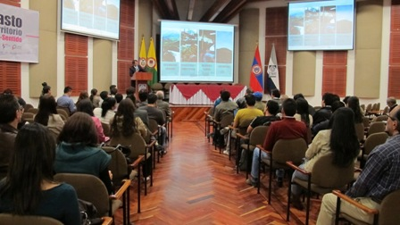

En desarrollo de los foros del Plan de Ordenamiento Territorial y que en esta oportunidad se llevó a cabo por parte de la Secretaría de Planeación de la Alcaldía de Pasto en la Cámara de Comercio, el secretario, Víctor Raúl Erazo Paz y la subsecretaria de Ordenamiento Territorial, Alejandra Delgado Noguera, explicaron la propuesta que se basa en ordenar el territorio teniendo en cuenta su ecosistema, puesto que es la garantía de un espacio habitable en el futuro.

El secretario de Planeación aseguró que es fundamental que la gente se apropie del Plan. “Hemos tenido diferentes públicos y vemos que hay una respuesta positiva, esperamos que toda la comunidad no se pierda éstos espacios para construir ciudad"

Durante la jornada también se planteó una ciudad compacta, con más espacio público para los habitantes, la recuperación del Río Pasto y hacer una plataforma logística pensando en la productividad del territorio. El próximo Foro se realizará este miércoles 2 de octubre en la Cámara de Comercio desde las 2:30 de la tarde y el sábado 5 de octubre en el mismo sitio a partir de las la 2:30 de la tarde.

Contacto: Secretario de Planeación, Víctor Raúl Erazo Paz. Celular: 3182852213

CAPACITACIÓN PARA VI ENCUENTRO NACIONAL DE PLANEACIÓN LOCAL Y PRESUPUESTO PARTICIPATIVO

La Secretaría de Desarrollo Comunitario invita a los dignatarios/as de las JAC, JAL, Autoridades Indígenas y comunidad en general, a participar de la jornada de capacitación que brindará la Escuela Superior de Administración Pública, ESAP, sobre las Mesas Temáticas del VI Encuentro Nacional de Planeación Local y Presupuesto Participativo, que se llevará a cabo el sábado 5 de octubre desde las 8:00 de la mañana en las instalaciones de la Cámara de Comercio.

En la jornada se tratarán los temas: modelos de seguimiento, evaluación y ejecución de proyectos en presupuesto participativo, articulación de presupuesto participativo con planes de desarrollo a escala territorial, presupuesto participativo sensibles al género, mega proyectos, descentralización, planeación y reordenamiento del territorio, red nacional de nodos de planeación local y presupuesto participativo, paz negociación del conflicto y papel de las entidades territoriales y ruralidad. Posterior a esta capacitación, el participante podrá decidir en qué mesa presentará su ponencia.

Contacto: Secretaria de Desarrollo Comunitario, Patricia Narváez Moreno. Celular: 3014068285

PISCINA DE ARANDA TENDRÁ NUEVA CALEFACCIÓN

El Instituto Deportivo Municipal para la Recreación y Deporte, Pasto Deporte, informa a la comunidad que este miércoles 2 de octubre a las 5:00 de la tarde se socializará el nuevo sistema de calefacción para el escenario deportivo Piscina Semiolímpica de Aranda.

El nuevo sistema americano de calefacción les brindará a los usuarios, un mejor servicio, no obstante, contará con última tecnología para que la temperatura del agua sea adecuada para la práctica del deporte. Este es el comienzo de una serie de proyectos que se adelantan para mejorar la infraestructura de los escenarios deportivos.

Contacto: Directora Pasto Deporte, Claudia Cano. Celular: 3117004429

PLANIFICAN OPERATIVO DE ESPACIO PÚBLICO EN VARIANTE ORIENTAL

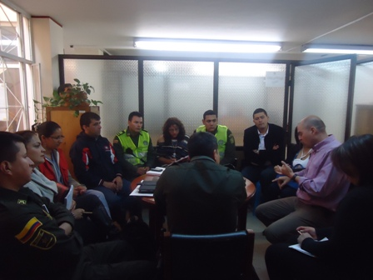

Para prevenir la invasión del espacio público en la variante oriental, sector Cujacal- Nueva Aranda, donde animales como: caballos, ovejos y vacas transitan por estas zonas comunes, la Dirección de Espacio Público junto a la Secretaría de Gestión Ambiental, Policía de Protección Animal y Devinar, vienen planificando actividades para contrarrestar esta problemática.

Algunas de las acciones tienen que ver con la implementación del comparendo ambiental por medio del cual se establecen medidas para regular dicha invasión. Así mismo, se socializó con los asistentes, las labores que conlleven al cumplimiento de la política y la normatividad urbanística.

Contacto: Director de Espacio Público, Álvaro Ramos Pantoja. Celular: 3155817981

ORGANIZAN ACTIVIDADES PARA EL DÍA DE LA ACCIÓN COMUNAL

La Alcaldía de Pasto, a través de la Secretaría de Desarrollo Comunitario, invita a los presidentes de la Asociación de Juntas de Acción Comunal, ASOJAC, de las zonas urbana y rural, a participar en la reunión sobre la celebración del Día de la Acción Comunal. El encuentro se realizará este miércoles 2 de octubre en las instalaciones de la Cámara de Comercio a partir de las 3:00 de la tarde.

Contacto: Secretaria de Desarrollo Comunitario, Patricia Narváez Moreno. Celular: 3014068285

Pasto Transformación Productiva

María Paula Chavarriaga Rosero

Jefe Oficina de Comunicación Social
Alcaldía de Pasto

